北京市公共资源交易担保金融服务平台业务流程
（现金类担保服务）

按照《北京市公共资源交易担保金融服务管理办法（试行）》（京发改规〔2020〕1号）等文件的要求，为保证北京市公共资源交易担保金融服务平台（以下简称“金融服务平台”）的正常、安全运行，特制订现金类担保服务业务流程如下：

一、银行转账提交投标担保

（一）业务流程
1.投标人登录公共资源交易系统，在提交投标保担保环节选择以现金形式提交，从金融服务平台提供的投标保证金托管账户开户银行（以下简称“银行”）中任选一家进行保证金子登记簿申请。
2.金融服务平台接收来自公共资源交易系统的保证金子登记簿申请，并将其推送至所选银行业务系统。
3.银行业务系统接收到对应的保证金子登记簿申请之后，即可根据规则生成保证金子登记簿，并将该子登记簿推送至金融服务平台，由金融服务平台将该子登记簿信息推送至公共资源交易系统，投标人可在公共资源交易系统中查看子登记簿信息。
4.投标人通过银行柜台或网上银行转账的方式，按照招标人在招标文件中规定的金额、时间向保证金子登记簿一次性足额缴纳保证金。
5.银行业务系统收到该款项后，将保证金到账信息推送至金融服务平台，由金融服务平台将到账信息推送至公共资源交易系统。
金融服务平台运维单位相关人员经授权后可通过金融服务平台查询保证金缴纳明细及到账情况；投标人可通过公共资源交易系统查看保证金缴纳明细。

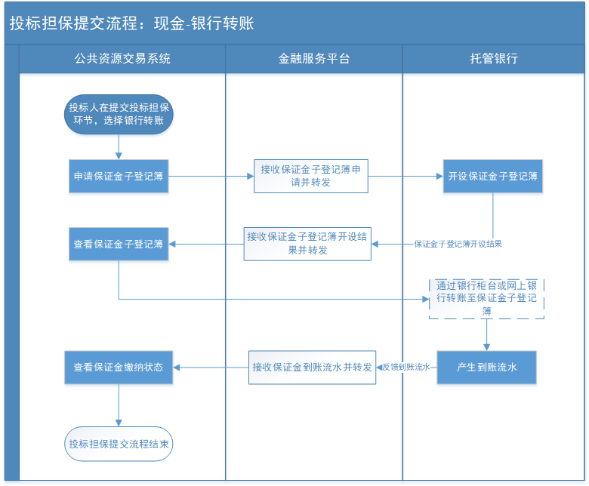
（二）业务流程图

二、银行转账投标担保退还

（一）银行转账投标担保原路退还

1.业务流程
（1）到达保证金退还时间时，招标人/招标代理通过公共资源交易系统向金融服务平台发起退款申请。
（2）金融服务平台接收来自公共资源交易系统推送的退款申请，并将该申请推送至银行业务系统。
（3）银行业务系统收到退款申请并进行退款处理。退款处理完成，银行将退款结果推送至金融服务平台。
（4）金融服务平台将接收到的退款结果推送至公共资源交易系统，招标代理、投标人可在公共资源交易系统查看退款状态。

2.业务流程图

（二）银行转账投标担保非原路退还
非原路退还情形包括但不限于原缴款账户异常无法退回的、投标保证金按照相关文件要求转为履约保证金的、因违规行为导致投标保证金不予退还的保证金。

1.业务流程（原缴款账户异常）
（1）到达保证金退还时间时，招标人/招标代理通过公共资源交易系统向金融服务平台发起退款申请。
（2）金融服务平台接收来自公共资源交易系统推送的退款申请，并将该申请推送至托管银行业务系统。
（3）托管银行业务系统收到退款申请并进行退款处理，并判断为原路径退还失败，托管银行向金融服务平台反馈退还失败结果。
（4）金融服务平台将退还失败结果反馈至公共资源交易系统，并向托管银行业务系统推送向专用账户的转账申请。
（5）托管银行业务系统收到金融服务平台推送的转账申请后，以明确标识向专用账户开户银行执行转账处理。
（6）专户银行业务系统收到该款项后，将到账结果推送至金融服务平台。
（7）金融服务平台收到专户银行业务系统推送的到账结果后，通知公共资源交易系统提供投标人其他账户；
（8）金融服务平台收到投标人其他账户后，向专户银行业务系统发送投标人其他账户及退款申请；
（9）专户银行业务系统收到投标人其他账户及退款申请后，执行退款处理，退款处理完成，专户银行业务系统将退款结果推送至金融服务平台。
（10）金融服务平台将接收到的退款结果推送至公共资源交易系统，招标人/招标代理/投标人可在公共资源交易系统查看退款状态。
退款成功的，退款流程结束；退款不成功的，金融服务平台将失败结果推送至公共资源交易系统，招标人/招标代理可在公共资源交易系统中重新发起退款申请。

2.业务流程（投标保证金转履约保证金、不予退还）
（1）投标保证金转为履约保证金或不予退还时，招标人/招标代理通过公共资源交易系统向金融服务平台发起转账申请，并提供收款账号；
（2）金融服务平台接收来自公共资源交易系统推送的账号及转账申请后，将转账申请推送至托管银行业务系统；
（3）托管银行业务系统在收到转账申请后，执行转账处理，将该款项以明确标识转至专户银行。
（4）专户银行业务系统收到该款项后，将到账结果推送至金融服务平台。
（5）金融服务平台在收到到账结果后，向专户银行业务系统推送退款账号及退款申请。
（6）专户银行业务系统收到金融服务平台推送的申请及账号后，执行退款处理，并将退款结果推送至金融服务平台。
（7）金融服务平台将接收到的退款结果推送至公共资源交易系统，招标人/招标代理/投标人可在公共资源交易系统查看退款状态。

3.业务流程图

